# Упражнения: Създаване на таблица по модел с данни от различен тип. Формат на представяне на данните

Състояние на настоящия учебен материал:



## Въпроси:

1. Дайте **пример** за поне **4 типа данни** в Excel.
2. Ако в една клетка имаме **"Ели е на 18 г."**, какъв е типът данни в клетката?
3. Какъв е типът данни на **40,20 лв.**?

## Задачи:

### Задаване на различните типове данни

Отворете файла **shop_mandja.xlsx** от папката **Resources** и разгледайте таблицата за **Магазин "Манджа"**. Различните колони съдържат **различни типове данни**. Задайте тип на всички клетки в отделните колони, така че накрая да изглежда като снимката отдолу.

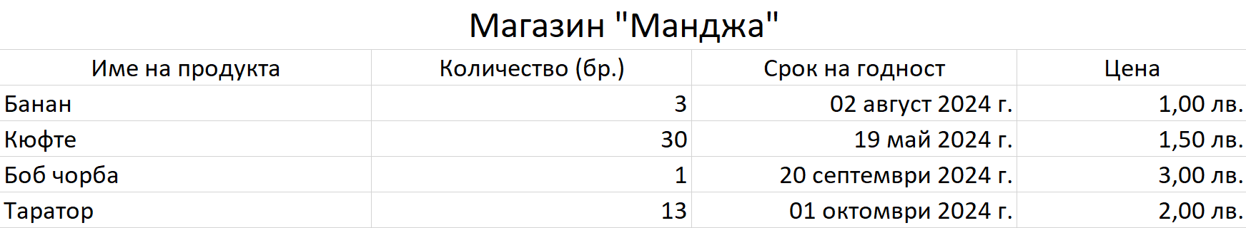

### Книжарница с любими книги

Създайте нов файл в **MS Excel**. Потърсете в интернет информация за вашите **топ 5 любими книги**.

Таблицата трябват да има следните **колони**:

* Име на книгата
* Автор
* Издателство
* Брой (вие си измисляте)
* Цена (вие си измисляте)
* Година на издаване

**Форматирайте** подходящо **таблицата**, като не забравяйте да зададете **подходящи типове данни** за всяка колона. Накрая вашата таблица трябва да се **доближава до модела** отдолу. Запазете файла с име **{вашето име}_knijarnica.xlxs**.

